Otvorenie roku 2019 PU v prípade, že nie je uzatvorený rok 2017

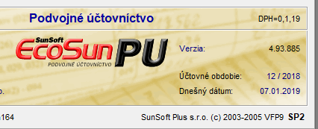

V ponuke uzávierky si otvoríte voľbu účtovanie v starom roku. Program sa otvorí v roku 2017

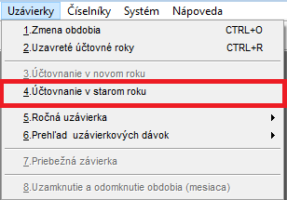

V 12/2017 voľba uzávierky – ročná uzávierka – ročná uzávierka

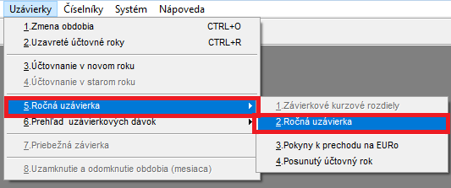

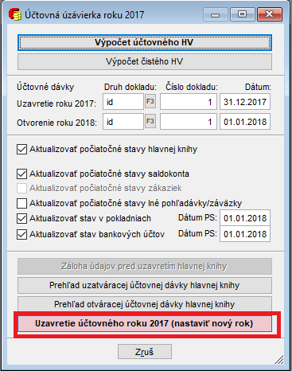

Touto voľbou sa uzatvorí rok 2017 po uzavretí roku 2017 program povolí otvoriť rok 2019. V programe PU je možné mať otvorené len 2 obdobia.

